ひとくちメモ　　　　　　　　　　 ２19()

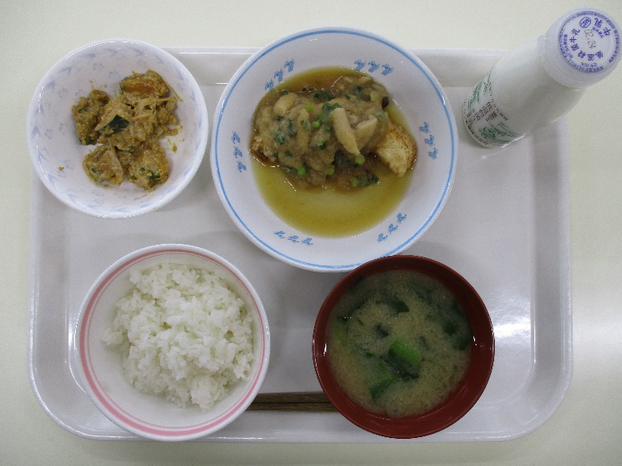

は「たら」というをしています。でくと「」へんに「」で「」となります。どおりのちらつくがのです。また、ソースには、すりおろしたがっていて、のからる「みぞれ」にてています。にぴったりのですね。

のろのマークは、そのがのでにどんなきをするかをしています。

エネルギーになる…★

やをつくるもとになる…○

のをえる…＊

かぼちゃのくるみえ＊★　　○

げだらのみぞれソース〇＊★

ごはん★　　　　みそ★＊〇